Федеральное государственная бюджетное образовательное учреждение высшего образования «Красноярский государственный медицинский университет им.проф.В.Ф. Войно-Ясенецкого» Министерства здравоохранения Российской Федерации

Кафедра нервных болезней с курсом ПО

Зав.кафедрой, преподаватель:
д.м.н., проф., Прокопенко Семён Владимирович

Реферат
Тема: «Синдром инфантильных эпилептических спазмов»

Выполнила:
Клинический ординатор 2 года обучения
кафедры нервных болезней с курсом ПО
Жилина С.В.

г. Красноярск, 2023 г.

Введение.

Синдром инфальтильных эпилептических спазмов или Синдром Веста — возраст зависимый эпилептический синдром, относящийся к группе младенческих эпилептических энцефалопатий и характеризующийся триадой симптомов: особым типом приступов в виде инфантильных спазмов, гипсаритмией на электроэнцефалограмме и задержкой психомоторного развития.
Впервые данное заболевание описал английский педиатр W. J. West в 1841 г. в журнале Lancet на примере собственного сына. Является одной из наиболее частых форм детских энцефалопатий, частота проявлений в общей детской популяции достигает 2,5–6 случаев на 10 000 новорожденных детей. В 85% случаев дебют приходится на 1 год жизни, преимущественно в промежутке между 3 и 7 месяцами, при этом в совокупности больных детей преобладают мальчики.
Существуют определенные трудности с определением, так как понятие Инфантильный спазм и Синдром Веста часто считают синонимичными. Однако в последнее время стала очевидна значительная представленность инфантильных спазмов вне рамок синдрома. Также по данным ILAE от 2017 года можно сделать вывод, что классическая триада данного заболевания встречается крайне редко. В силу ранней диагностики и лечения проявления классической гипсаритмии могут еще не фиксироваться, на ЭЭГ выявляются предгипсаритмические состояния (мультирегиональная активность, модифицированная гипсаритмия). Помимо этого, существуют трудности с выявлением психического регресса у детей, которые изначально имели задержку развития по другим причинам. Поэтому в настоящее время рекомендуется использовать термин Инфантильные спазмы, название «Синдром Веста» употребляется значительно реже. Однако согласно новой классификации ILAE вышедшей в 2022 году официально названия синдрома Веста уже нет в ней, сейчас принято называть синдромом инфантильных эпилептических спазмов (англ. infantile epileptic spasms syndrome, IESS).

Этиология, патогенез.

Синдром Веста развивается как у изначально здоровых детей, так и у детей с тяжелой органической патологией головного мозга. Насчитывается более 200 различных заболеваний, которые могут сопровождаться инфантильными спазмами, среди которых можно выделить отдельные группы:
- Нейрокожные синдромы: туберозный склероз, нейрофиброматоз, синдром Стерджа- Вебера, синдром Блоха-Сульцбергера, болезнь Ито.
- Мальформации головного мозга: синдром Айкарди, голопрозэнцефалия, гемимегалэнцефалия, гетеротопии, кортикальные дисплазии, агирия- пахигирия и т.д.
- Метаболические и дегенеративные расстройства: фенилкетонурия, болезнь Ли и другие митохондриальные расстройства, полидистрофии, лейкодистрофии, недостаточность биотинидазы. Генетические синдромы - синдром Дауна.
- Внутриутробные инфекционные заболевания
- Гипоксически-ишемическая энцефалопатия, последствия неонатальной гипогликемии, перинатальные метаболические поражения головного мозга.
- Травмы и кровотечения, опухоли головного мозга (редко).
Также синдром Веста может эволюционировать из синдрома Отахара, для данного феномена выявлено генетическое обоснование в виде общей мутации гена GABRA1.

На сегодняшний день механизм развития заболевания до конца не выяснен, существует несколько патогенетических теорий:
1) Повышение в крови кортикотропин-рилизинг гормона, обуславливающее повышение уровня стероидных гормонов в крови. Экспериментально на мышах доказано, что введение АКТГ, подавляющего экспрессию рилизинг- фактора, приводит к уменьшению эпилептических спазмов.
2) Активизация глутаматных рецепторов: доказано в эксперименте на животных, после введения агонистов глутаматных рецепторов возникали инфантильные спазмы.
3) Десинхрония развития головного мозга: при экспериментальном торможении развития коры одного из полушарий у животных развивались эпилептические приступы по типу спазмов, при этом на ЭЭГ фиксировалась модифицированная гипсаритмия.
4) Нарушение взаимодействия между корой головного мозга и подкорковыми структурами: в эксперименте с искусственным нарушением корково- подкорковых связей помимо развития эпилептических спазмов также отмечалась значительная задержка развития.
5) Активация ГАМКб-рецепторов: отмечено, что у крыс с изначально высокой активностью данных рецепторов (отмечается при синдроме Дауна) при проведении ЭЭГ фиксировались полиспайк-волновые разряды, введение агонистов ГАМК-рецепторов приводило к развитию эпилептических спазмов.

Клинические проявления, диагностика.

Инфантильные спазмы являются характерным и часто единственным типом приступов при синдроме Веста, и представляют собой внезапные, обычно двусторонние тонические сокращения мышц шеи, туловища и конечностей,
сгибательные/разгибательные или смешанные (установлено, что тип спазма не зависит от этиологии заболевания и никак не отражается на дальнейшем развитии и прогнозе). Резкое интенсивное сокращение может длиться менее 2- 3 секунд, после чего наблюдается кратковременные период с отсутствием движений, либо спонтанной двигательной активность, сопровождающийся плачем, выражением страдания на лице. Чаще всего приступы имеют серийный характер и протекают кластерами от нескольких спазмов до 100 и более за эпизод. Обычно в течение серии характерно нарастание интенсивности приступов с постепенным убыванием к концу эпизода. Чаще всего имеют тенденция возникать сразу после пробуждения или при засыпании. Повторяющийся характер спазмов является важным диагностическим признаком, так как отдельные спазмы могут представлять собой малозаметные движения в виде пожиманий плечами, кивков головой и движений глаз вверх, что важно дифференцировать от доброкачественных феноменов (спонтанный рефлекс Моро, реакция на кишечные колики и т.д.). Часто встречаются клинические варианты в виде односторонних, асимметричных спазмов, что наиболее характерно для аномалий развития коры головного мозга. В большинстве случаев помимо инфантильных спазмов наблюдаются и другие типы приступов – фокальные и генерализованные клонические, миоклонические и тонические, что является особенно характерным для истинного синдрома Веста.
Психомоторный статус до развития симптоматики может быть нормальным либо нарушенным изначально. Чаще проявления задержки развития наступают еще до развития инфантильных спазмов. У младенцев на фоне полного благополучия регрессия поведения с утратой интереса к окружающему, может исчезать комплекс оживления, гуление, лепет, ранее приобретенные навыки снижаются. Считается, что первыми страдают функции зрительного и слухового анализаторов, что проявляется в виде нарушения фиксации взора и прослеживания, отсутствия реакции на громкие звуки После манифестации заболевания у большинства детей наступает выраженная задержка в развитии и утрата уже приобретенных навыков, у других детей проявления когнитивного дефицита ограничиваются затруднением приобретения новых навыков, утрачивается темп психомоторного развития, наступает «плато». нередко наблюдается очаговая неврологическая симптоматика и диффузная мышечная гипотония.
При проведении электроэнцефалографии выявляется электрографический коррелят синдрома Веста - интериктальная гипсаритмия. Типичная гипсаритмия (рис. 1) на ЭЭГ проявляется редкими медленными волнами и высоковольтными спайками, видоизменяющимися по продолжительности и локализации. Разряды спайков генерализуются, но никогда не выглядят как ритмично повторяющийся организованный паттерн. Также существует понятие модифицированной гипсаритмии, при этом на ЭЭГ возможно сохранение некоторого фонового ритма, признаки синхронизации, выявление признаков локализации с устойчивым фокусом спайков или острых волн.
Иктальная ЭЭГ (рис.2) классически характеризуется наличием генерализованной медленноволновой активности большой амплитуды, при этом, не смотря на диффузный характер, может быть амплитудный акцент в определенных отведениях. В небольшом числе случаев описано наличие быстрых «веретенообразных» волн.

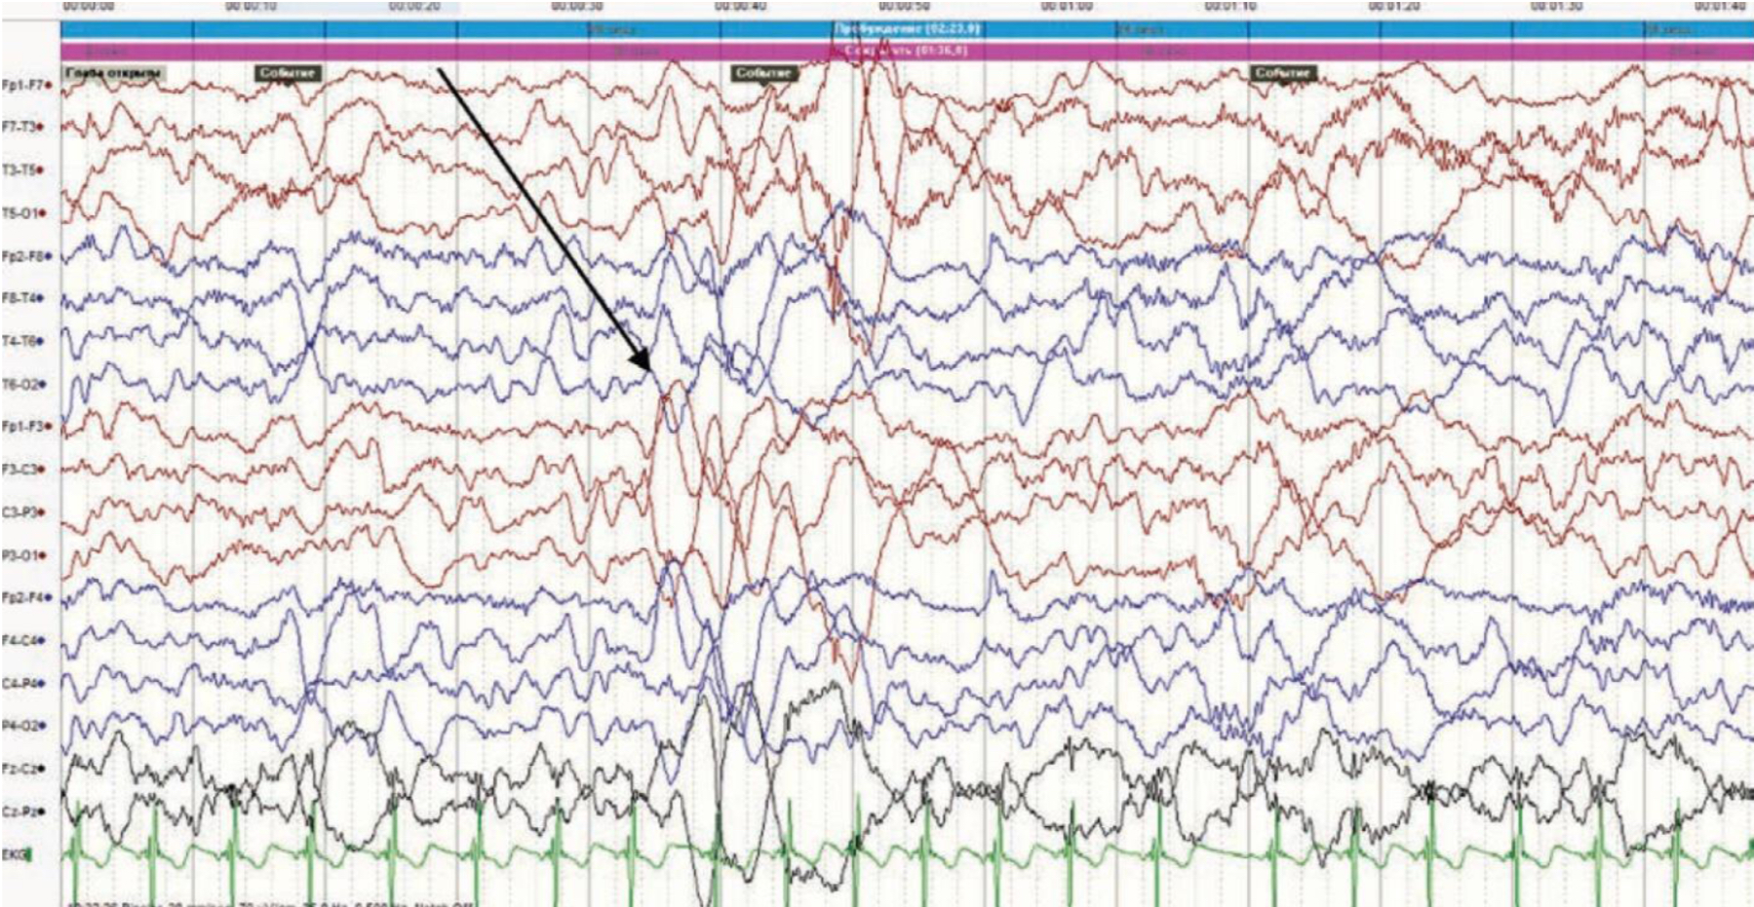
На данной иктальной ЭЭГ, показана под чёрной стрелкой вспышка медленноволновой высокоамплитудной активности.

Помимо ээг необходимо проводить спектр обследований, направленный на выявление этиологии заболевания, в том числе МРТ-диагностика, генетическое консультирование, специфические лабораторные тесты для выявления заболеваний с нарушением обмена.
В дифференциальном диагнозе необходимо исключить доброкачественные явления, при которых отсутствуют какие-либо изменения на ЭЭГ:
- доброкачественные неэпилептические спазмы, фенотипически схожие с инфантильными спазмами, при этом отсутствует связь со сном и изменения психического статуса.
- доброкачественный ночной миоклонус (вариант физиологическим миоклоний)
- spasmus nutans, проявляющиеся кивками и наклонами головы, нистагмом, дебютирующие в возрасте 4-12 мес и спонтанно регрессирующих к 2 годам жизни.
Также необходимо исключение проявлений синдрома Сандифера, отличительным признаком которого является возникновение приступов после еды, что связано с наличием гастроэзофагеального рефлюкса.

Лечение.

В терапии применяются гормональные препараты: АКТГ (тетракозактид), вигабатрин (препарат выбора при инфантильных спазмах вследствие туберозного склероза), вальпроаты, бензодиазепины, топирамат, левитирацетам. Возможно применение кетогенной диеты, в зависимости от морфологической основы заболевания – хирургическая коррекция.

Прогноз.

Прогноз заболевания зависит от этиологического фактора развития. В случае истинного синдрома Веста исход неблагоприятный, с инвалидизацией и высокой смертностью. При глубоких нарушениях кортикальной организации ожидаемо дальнейшее персистирование спазмов в течение нескольких лет. При множественных эпилептогенных нарушениях коры (факоматозы, мультифокальная ГИЭ) характерна трансформация в мультифокальную эпилепсию. При очаговых формах кортикальной дисгенезии возможен переход в фокальную эпилепсию. При криптогенных формах возможно полное спонтанное прекращение приступов. Также для синдрома Веста характерна эволюция в синдром Леннокса-Гасто.

Список использованных источников:

1. Жан Айкарди. Заболевания нервной системы у детей / Ж. Айкарди, под общей редакцией А.А. Скоромца – М.: Бином, 2013г., том 2, стр 659-664.
2. В.А.Карлов. Эпилепсия у детей и взрослых женщин и мужчин / В.А. Карлов – М.: Бином, 2019г., стр. 201-210.
3. Охапкина Т.Г., Горчханова З.К. Современные представления о синдроме Веста / Эпилепсия и пароксизмальные состояния, 2017 г, том 9, No2., стр. 74- 90.
4. Т.М. Прыгунова. Синдром Веста: отдаленные исходы в зависимости от этиологии и лечения (обзор литературы) / Русский журнал детской неврологии, 2018г, том 13, No4, стр. 53-63.
5. Блинов Д.В. Эпилептические синдромы: определение и классификация Международной Противоэпилептической Лиги 2022 года. Эпилепсия и пароксизмальные состояния. 2022; 14 (2): 101–182. https://doi.org/10.17749/2077-8333/epi.par. con.2022.123.

